https://doi.org/10.23913/ride.v16i32.2960
Artículos científicos
Liderazgo para el bien común en estudiantes de una universidad privada en México
Leadership for common good in students of a private university in Mexico
Liderança para o bem comum entre estudantes de uma universidade privada no México

Manuel Alejandro Gutiérrez-González
Universidad Anáhuac, Facultad de Humanidades, México
manuel.gutierrezgon@anahuac.mx
https://orcid.org/0000-0002-0799-5421

José Luis Ávila-Valdez
Universidad Popular Autónoma del Estado de Puebla, Departamento de Matemáticas, México
joseluis.avila@upaep.mx
https://orcid.org/0000-0002-0795-8444

Resumen
El liderazgo en las Instituciones de Educación Superior ha cobrado relevancia como factor clave para el rendimiento académico, la efectividad institucional y la responsabilidad social. El objetivo de esta investigación fue analizar si los estudiantes de la Universidad Anáhuac Querétaro desarrollan capacidades orientadas al bien común, considerando la relación entre el modelo institucional del Liderazgo de Acción Positiva y el modelo del Liderazgo para el Bien Común. Se realizó una investigación cuantitativa, descriptiva, no experimental y transversal. Se aplicó la Escala de Liderazgo para el Bien Común (la cual incluye 10 dimensiones) a 655 estudiantes de licenciatura. Para el análisis de datos se consideraron la fiabilidad (coeficiente omega de McDonald (ω)), el análisis de brechas perceptuales entre las puntuaciones reales e ideales, y la prueba de la mediana de Mood con corrección de Bonferroni. Los hallazgos revelan una tendencia predominantemente idealista. Mientras que la dimensión de gestión mostró una concordancia cercana entre los valores reales e ideales, dimensiones como resiliencia, dueño de sí mismo y congruencia presentaron brechas estadísticamente relevantes. No se encontraron diferencias estadísticamente significativas por sexo, edad o área de estudio, lo que sugiere que el ethos universitario prevalece sobre los factores sociodemográficos. Los resultados sugieren que el modelo de Liderazgo de Acción Positiva ha sido efectivo principalmente para el desarrollo de competencias organizacionales, pero requiere una revisión integral para fortalecer otras virtudes clave vinculadas al bien común. En consecuencia, este estudio aporta evidencia empírica a los debates internacionales sobre liderazgo estudiantil y subraya la importancia de reforzar las estrategias institucionales que reduzcan la brecha entre los ideales y las prácticas.
Palabras clave: acción positiva, bien común, cooperación, liderazgo, liderazgo estudiantil.

Abstract
Leadership in Higher Education Institutions has emerged as key factor for academic performance, institutional effectiveness, and social responsibility. The objective of this study was to analyze whether students at Anáhuac University, Querétaro campus, develop the skills oriented toward the common good, taking in account the relationship between the institutional model of Positive Action Leadership and the model of Leadership for the Common Good. A quantitative, descriptive, non-experimental, cross-sectional study was conducted. The Leadership for the Common Good Scale (which includes 10 dimensions) was administered to 655 undergraduate students. Data analysis included reliability (McDonald’s omega (ω)), perceptual gap analysis between real and ideal scores, and Mood’s median test with Bonferroni correction. Findings reveal a predominantly idealistic tendency. While the dimension of management showed near alignment between real and ideal values, dimensions such as resilience, self-control, and congruence showed statistically significant differences. No statistically significant differences were found by sex, age, or field of study, suggesting that the universitary ethos outweighs sociodemographic factors. Results suggest that the positive action leadership model has been effective mainly in developing organizational skills, but requires a comprehensive review to strengthen other key virtues linked to the common good. Consequently, this study contributes empirical evidence to international debates on student leadership and highlights the importance of reinforcing institutional strategies that reduce the gap between ideals and practices.
Keywords: positive action, common good, cooperation, leadership, student leadership.

Resumo
A liderança em instituições de ensino superior tem ganhado relevância como fator-chave para o desempenho acadêmico, a eficácia institucional e a responsabilidade social. O objetivo desta pesquisa foi analisar se os estudantes da Universidade Anáhuac de Querétaro desenvolvem capacidades orientadas para o bem comum, considerando a relação entre o modelo institucional de Liderança para a Ação Positiva e o modelo de Liderança para o Bem Comum. Foi realizado um estudo quantitativo, descritivo, não experimental e transversal. A Escala de Liderança para o Bem Comum (que inclui 10 dimensões) foi aplicada a 655 estudantes de graduação. A análise dos dados considerou a confiabilidade (coeficiente ômega de McDonald (ω)), a análise das lacunas perceptivas entre as pontuações reais e ideais e o teste da mediana de Mood com correção de Bonferroni. Os resultados revelam uma tendência predominantemente idealista. Enquanto a dimensão de gestão apresentou concordância próxima entre os valores reais e ideais, dimensões como resiliência, autopropriedade e congruência apresentaram lacunas estatisticamente significativas. Não foram encontradas diferenças estatisticamente significativas por sexo, idade ou área de estudo, sugerindo que o ethos universitário prevalece sobre os fatores sociodemográficos. Os resultados sugerem que o modelo de Liderança em Ação Positiva tem sido eficaz principalmente no desenvolvimento de competências organizacionais, mas requer uma revisão abrangente para fortalecer outras virtudes essenciais ligadas ao bem comum. Consequentemente, este estudo contribui com evidências empíricas para os debates internacionais sobre liderança estudantil e destaca a importância de reforçar estratégias institucionais que reduzam a lacuna entre ideais e práticas.
Palavras-chave: ação positiva, bem comum, cooperação, liderança, liderança estudantil.
Fecha Recepción: Octubre 2025 Fecha Aceptación: Mayo 2026

Introducción
El liderazgo en las Instituciones de Educación Superior (IES) ha cobrado relevancia a nivel mundial en la práctica y en la investigación. En primer lugar, el liderazgo es concebido como un elemento crucial en la educación porque impacta en el ambiente y en la calidad académica; en efecto, los profesores son considerados como líderes académicos y del aprendizaje, lo que les permite enfocarse en el rendimiento académico de los estudiantes; sin embargo, estudios como el de Frisk et al. (2021) consideran que el liderazgo en el ámbito académico tiene algunos retos como la falta de descripciones claras de las funciones, el reconocimiento insuficiente y el limitado acceso al desarrollo profesional.
En segundo lugar, el liderazgo es considerado esencial para que las IES alcancen un mayor rendimiento institucional y puedan manejar los cambios a los que se tienen que adaptar ante un ambiente competitivo y, por ende, deben desarrollar una resiliencia organizacional y eficacia institucional a través de la toma de decisiones; sin embargo, una problemática a considerar es ¿cuál tipo de liderazgo tienen mayor impacto en la vida académica? En este tenor se encuentra la investigación de Salendab (2025) quien analiza distintos tipos de liderazgo como el transformacional, el transaccional, el de servicio, el distributivo y el de gestión adaptativa para proponer componentes del liderazgo académico como la comunicación eficaz, la innovación y adaptabilidad, la inclusión y la gestión financiera.
Los estudios sobre liderazgo se enfocan principalmente más en los tomadores de decisiones, en los rectores, vicerrectores, directivos y profesores universitarios. Las investigaciones de liderazgo en estudiantes tienen su sustento en la proliferación de programas de liderazgo y actividades extracurriculares con el fin de desarrollar habilidades y fomentar una participación activa en la vida universitaria y social; sin embargo, los programas y actividades varían sus visiones, tipos, enfoques y metodologías a desarrollar lo que genera una falta de claridad sobre cómo desarrollar el liderazgo en los estudiantes universitarios (Skalicky et al., 2018). Asimismo, dependiendo del liderazgo a desarrollar también existirá una diversidad de habilidades que se buscan formar en los estudiantes; no obstante, existen algunas habilidades comunes entre las que destacan la solidaridad y la orientación hacia objetivos comunes (Kim & Holyoke, 2022).
En México, la formación en liderazgo dentro de las IES ha sido abordada desde distintas perspectivas, aunque de forma fragmentada. Por una parte, organismos como la ANUIES han promovido planes de acción para el desarrollo sustentable en las IES que incluyen el liderazgo social como una de las funciones sustantivas de la actividad universitaria (García-Arce et al., 2021). Asimismo, la Organización Universitaria Interamericana (OUI) ha identificado que entre las competencias más relevantes para los directivos de las IES en América Latina se encuentran el liderazgo, los valores éticos, la empatía, la resiliencia y la inteligencia emocional (Mina-Hernández, 2025). No obstante, la oferta formativa específica en liderazgo para la comunidad universitaria en México es escasa; de 598 centros de educación superior rastreados en el país, solo cinco ofrecen formación específica orientada a la función directiva y de liderazgo universitario (Artiles et al., 2014). En cuanto al liderazgo estudiantil, si bien diversas universidades privadas mexicanas, como las pertenecientes a la Red de Instituciones Universitarias Regnum Christi, han implementado programas curriculares y extracurriculares de formación en liderazgo (López-González et al., 2023, 2025), los estudios empíricos siguen siendo limitadas.
El presente estudio se desarrolla en una universidad privada en México, la Universidad Anáhuac Querétaro, la cual pertenece a una red internacional de universidades Anáhuac (RIU) la cual integra nueve universidades en México, una en Estados Unidos de América, una en Chile, una en España y dos en Roma. La RIU ha acuñado el liderazgo de acción positiva (LAP) para formar a sus estudiantes, docentes y administrativos. El LAP tiene su fundamento en la misión, visión y Estatutos Orgánicos de la Universidad Anáhuac, pero especialmente en la frase paulina «vencer el mal a fuerza de bien» (Universidad Anáhuac Querétaro, s.f.). Para lograr este objetivo, la Universidad Anáhuac Querétaro tiene un programa curricular estructurado en una ruta de estudios sobre liderazgo: liderazgo y desarrollo personal; habilidades del emprendimiento; liderazgo y equipos de alto desempeño; emprendimiento e innovación; y ocho programas extracurriculares de liderazgo y excelencias: deporte, ciencias de la salud, arte y cultura, empresarial, compromiso social, innovación tecnológica, administración pública y de excelencia Anáhuac (Universidad Anáhuac Querétaro, s.f.).
El LAP tiene como fin último el bien común; sin embargo, estudios recientes sobre el LAP no mencionan cómo se puede alcanzar el bien común (López-González et al., 2023, 2025). En este contexto, se plantea la siguiente pregunta central: ¿los estudiantes de la Universidad Anáhuac Querétaro desarrollan capacidades para alcanzar el bien común? A partir de esta pregunta, esta investigación tiene como objetivo analizar el grado en que los estudiantes de la Universidad Anáhuac Querétaro desarrollan capacidades de liderazgo orientadas al bien común, identificando las brechas entre sus ideales y sus prácticas. Como hipótesis, se plantea que los estudiantes mostrarán una tendencia predominantemente idealista, con brechas significativas entre las dimensiones del liderazgo; además, que no existirán diferencias significativas por variables sociodemográficas.
La estructura del artículo es la siguiente: 1) se define qué se entiende por bien común y una propuesta de liderazgo encaminado hacia el bien común; 2) se presenta la metodología empleada para analizar este fenómeno; 3) se presentan los resultados; y, por último, 4) las discusiones.

El bien común y una propuesta de liderazgo
El bien común es un concepto que ha resurgido en el ámbito académico, económico, social y político. El bien común se entiende como un principio normativo ético, social y político (Nebel, 2018). Algunas características del bien común son lo perfecto, lo perfectivo y lo perfeccionante; es perfecto porque el bien común es un bien concreto que desarrolla la comunidad y a la cual tiende y actúa para conseguirlo (Nebel, 2018; Gutiérrez-González, 2021). Es perfectivo en cuanto a que ese bien común en concreto se puede renovar en el tiempo y es una obligación de todos los miembros de toda época, es decir, ese bien común concreto se va perfeccionando por el tiempo y el espacio (Nebel, 2018; Gutiérrez-González, 2021). Por último, es perfeccionante porque el bien común perfecciona a la persona, lo lleva a su plenitud (Nebel, 2018; Gutiérrez-González, 2021).
La propuesta anterior sobre el bien común puede interpretarse como estático o metafísico; es por ello que, Nebel et al. (2022) proponen analizar las dinámicas del desarrollo institucional a través del enfoque de bien común. Para poder conocer y medir estas dinámicas, Nebel et al. (2022) describen cinco detonadores normativos del enfoque de bien común: la agencia o la libertad colectiva de reunirse para la generación o acción para trabajar en los bienes comunes, la gobernanza para que todos juntos gobiernen los bienes comunes, la justicia para que al distribuir equitativamente los bienes comunes puedan gozar todos de sus beneficios, la estabilidad de los bienes comunes para que perduren en el tiempo y la humanidad para que todos los miembros de la comunidad se perfeccionen a través de los hábitos colectivos.
El liderazgo para el bien común (en adelante LBC) tiene su fundamento en este enfoque, lo cual modifica la visión de diferentes tipos de liderazgo que atienden al bien común. En primera instancia, los estudios de Montaudon-Tomas et al. (2021), Malcón-Cervera et al. (2021) y Gutiérrez-González et al. (2023) muestran que existen diferentes enfoques que afirman que buscan y consiguen el bien común; sin embargo, los autores de los diferentes tipos de modelos nunca definen el bien común y tampoco mencionan cómo éstos logran el bien común, como son los casos de Crosby y Bryson (2005) y Chrislip y O’Malley (2013). Los estudios sobre el LAP adolecen de la misma cuestión, puesto que solo enuncian y afirman que este constructo es el centro de los estudios universitarios y que el liderazgo son actos que guían hacia un bien común, pero no dicen qué bien o qué bienes comunes son por los que se trabajará y cómo entienden el concepto de bien común (López-González et al., 2023, 2025).
En segundo lugar, las investigaciones sobre los diferentes tipos de liderazgo tampoco proponen características, hábitos, actitudes o virtudes para alcanzar el bien común. Esto también sucede en el LAP, puesto que consideran que este modelo debe promover las virtudes, se deben poner al servicio y que debe existir un genuino interés por las demás personas, pero tampoco existe un consenso de cuáles deben ser para formar a los miembros universitarios. En algunas ocasiones se mencionan habilidades digitales que deben complementar las habilidades del liderazgo, en otras ocasiones se proponen las virtudes cardinales, en otros, se enfatiza la ética, el humanismo cristiano, el compromiso social, el trabajo en equipo o la comunicación (López-González et al., 2023, 2025).
Por su parte, en el LBC fundamentado desde el enfoque de Nebel (2018), Malcón-Cervera et al. (2021) proponen once dimensiones que tienen su base en el enfoque de bien común; a saber, dueño de sí mismo, solidaridad, lógica del don, sustentabilidad, congruencia, florecimiento, responsabilidad, gestión, resiliencia, colaboración y justicia; las modificaciones y mejoras de este liderazgo por parte de Ávila-Valdez y Gutiérrez-González (2025) proponen las virtudes de la solidaridad, ser dueño de sí mismo, la sustentabilidad, la congruencia, la colaboración, la gestión, la resiliencia, la responsabilidad, la equidad y el florecimiento.
La solidaridad es una virtud social que lleva a la unidad y a la cohesión de una comunidad, que se manifiesta a través de la cooperación y el apoyo mutuo entre individuos y comunidades; estas acciones conducen al florecimiento personal y comunitario. Por estas razones, la solidaridad está íntimamente ligada al bien común, especialmente porque se busca que todos los individuos tengan acceso a los bienes y servicios que son necesarios para una vida digna (Clark, 2014; Frémeaux et al., 2023).
Las neurociencias y la psicología positiva han mostrado que el ser dueño de sí mismo (enkrateia), propuesto por Aristóteles y santo Tomás de Aquino, es una virtud importante porque ayuda a controlar pensamientos, emociones y acciones para alcanzar metas personales sin distracciones y manteniendo el estrés de manera efectiva (Gahl, 2022; Dobel, 2015). Su relación con el bien común se da gracias a que el comportamiento virtuoso individual beneficia y contribuye al bienestar común, especialmente, porque fomenta las relaciones de cooperación (Torka, 2018; Bernacchio, 2023).
La sustentabilidad se establece como virtud social desde el escrito Laudato Si del papa Francisco (2015). Ésta ayuda a que tanto individuos como comunidades puedan vivir y promover el bienestar ambiental, social y económico; algunos de sus componentes son: frugalidad, moderación y armonía con la naturaleza (Tavanti & Wilp, 2021; Jordan & Kristjánsson, 2017). El bien común y la sustentabilidad están íntimamente relacionados pues esta última busca promover el ethos universitario en donde todos los miembros de la comunidad puedan prosperar (Clayton, 2021; Hein, 2011).
La congruencia es una virtud que se refiere a la alineación de lo que una persona piensa y hace con sus principios, lo cual la hace esencial para la integridad y la coherencia del comportamiento ético. Gracias a estas actitudes, la congruencia se vincula con el bien común porque promueve la confianza y la cooperación dentro de una comunidad (Tomlinson et al., 2014).
La virtud de la colaboración está relacionada con la atención conjunta a un mismo objeto y a la realización de acciones complejas de manera armoniosa, de esta manera, trabajando juntamente con otros es más sencillo alcanzar objetivos comunes. La colaboración supone ciertas características, como objetivos, normas y valores compartidos, que exista una comunicación clara y abierta para la resolución de problemas y la toma de decisiones (Sweet, 2023; Oliver et al., 2020). La colaboración es crucial para el bien común en cuanto que se puede trabajar por los bienes y servicios que ayudan a satisfacer necesidades básicas de los miembros de la comunidad; además, ayuda a la promoción de la participación en las comunidades y el fomento de otras virtudes, como la justicia, la solidaridad y la responsabilidad (Sison & Fontrodona, 2013; Gómez-Álvarez & Morales-Sánchez, 2021).
La gestión se puede comprender desde una concepción de la virtud, puesto que se refiere a la aplicación de los principios de la ética, la ética de las virtudes y el liderazgo en la vida comunitaria (Scalzo & Akrivou, 2020; Harris, 2007; Argandona, 2015). Cuando existe una gestión de manera virtuosa se generan relaciones positivas entre las instituciones/comunidades y sus individuos, contribuyendo a su bienestar general y al bien común (Scalzo & Akrivou, 2020; Potts, 2020; Hengda & McCann, 2022).
En el ámbito de la psicología positiva, la resiliencia se puede estudiar desde una perspectiva de virtud, porque es una acción que se puede realizar de manera sostenida en el tiempo y orientada al logro de metas; por ello, la resiliencia vista desde esta perspectiva, tiene como características el soportar adversidades y, a su vez, haberlas transformado en oportunidades (Kim et al., 2017). Ahora bien, la resiliencia ayuda a los individuos a alcanzar el bien común, en primera instancia, porque desde una perspectiva moral la resiliencia ayuda a mantener la integridad moral y tener un progreso moral en situaciones de estrés y dilemas morales (Rushton, 2017; Sala Defilippis et al., 2019); en segunda instancia, la resiliencia ayuda a fortalecer la capacidad de los miembros de la comunidad para prosperar en tiempos de adversidad, desafíos sistémicos y estructurales (Brooks, 2025).
La responsabilidad es una virtud que ayuda a los individuos a asumir y cumplir con sus deberes y obligaciones morales, tanto a nivel individual como a nivel comunitario. Golob (2020) considera que ésta implica una conciencia reflexiva y una autoevaluación constante de las acciones y decisiones propias. Esta virtud se manifiesta en la práctica con una interacción significativa con las demás personas, por ello, la responsabilidad abona al bien común en cuanto lo promociona y lo protege creando las condiciones sociales que orienten a las personas hacia este (Drakard, 2010; Scandroglio, 2013).
La equidad es una virtud relacionada con la justicia, la cual ordena la constante y perpetua voluntad de dar a cada uno según su derecho; así pues, la equidad tiene como características la relacionalidad y la orientación hacia el otro. La equidad es una de las virtudes más orientadas hacia el bien común, pues restablece la igualdad y se asignan los bienes de manera proporcional, asegurando que las instituciones y personas contribuyan al florecimiento colectivo (Gutiérrez-González, 2024).
Por último, el florecimiento es la capacidad de vivir una vida auténtica, implica vivir de acuerdo con las virtudes morales, esto se manifiesta en el desarrollo pleno del ser humano y de las sociedades, no sólo en el ámbito corporal, sino también en los ámbitos emocionales, sociales y espirituales (Martínez de Soria y Naval, 2023). La relación entre florecimiento y bien común se da de manera bidireccional, esto quiere decir que están íntimamente relacionadas pues, por una parte, las virtudes proporcionan a los individuos y comunidades las bases morales para promover el bien común y, a su vez, el bien común ofrece el ethos universitario en el que las virtudes pueden florecer (Arjoon et al., 2018).

Materiales y método
Esta investigación presenta un enfoque cuantitativo y un diseño no experimental, de cohorte transversal con alcance descriptivo.

Participantes
En el estudio participó una muestra de 655 estudiantes de licenciatura de la Universidad Anáhuac Querétaro. Participaron tanto hombres como mujeres de entre 18 y 26 años, de primero a décimo semestre y de las cinco áreas de estudio que ofrece la universidad: ciencias de la salud, estudios creativos, ciencias jurídicas y sociales, ingenierías y economía y negocios.

Instrumentos
Para la recolección de datos se utilizó la Escala de Liderazgo para el Bien Común (ELBC) propuesta por Malcón-Cervera et al. (2021) y adaptada por Ávila-Valdez y Gutiérrez-González (2025), (véase Anexo A). La ELBC está basada en el modelo SERVQUAL, que originalmente fue desarrollado para medir la calidad en el servicio, en términos de las expectativas y de las percepciones de los clientes (Parasuraman et al., 1991; Shi & Shang, 2020); sin embargo, bajo el enfoque del LBC se orienta a medir el ideal del bien común respecto a las acciones orientadas a su consecución. La ELBC es de tipo Likert con ítems de 7 puntos, en la que el 1 corresponde a “totalmente en desacuerdo” y el 7 a “totalmente de acuerdo”. Los 134 ítems que conforman la escala están divididos en 10 dimensiones: solidaridad (26 ítems), dueño de sí mismo (10 ítems), sustentabilidad (14 ítems), congruencia (16 ítems), colaboración (6 ítems), gestión (10 ítems), resiliencia (10 ítems), responsabilidad (12 ítems), florecimiento (16 ítems) y equidad (14 ítems). En cada dimensión, la mitad de los ítems miden los ideales del LBC y la otra mitad mide las acciones actuales de los líderes. El instrumento utilizado contenía también una primera sección para recabar la siguiente información del alumno: sexo, edad, asignaturas cursadas de la escuela de humanidades, semestre y carrera que cursa.
Ávila-Valdez y Gutiérrez-González (2025) evidenciaron buenas propiedades psicométricas de la ELBC. Se evaluó la confiabilidad mediante consistencia interna, destacando el uso del coeficiente Omega de McDonald (ω), cuyos valores superaron el umbral de 0.70 en todas las dimensiones, destacando la dimensión solidaridad (ω=0.93); adicionalmente, el coeficiente Alfa de Cronbach corroboró estos resultados. En cuanto a la validez, obtuvieron evidencia de contenido a través del juicio de expertos quienes confirmaron la pertinencia de los ítems en las diez dimensiones. La validez convergente la verificaron mediante cargas factoriales significativas (p<0.001) superiores a 0.5 y valores de la varianza extraída media mayores a 0.5.
Por su parte, la validez discriminante mostró que las dimensiones o constructos son distinguibles entre sí, al no incluir el valor de 1 en los intervalos de confianza del 95% de sus correlaciones. La estructura interna del instrumento la comprobaron mediante un análisis factorial confirmatorio, utilizando el método de mínimos cuadrados ponderados diagonales robusto para la estimación de los parámetros, el cual es adecuado para datos ordinales; los indicadores de ajuste evidenciaron un modelo robusto (RMSEA=0.024, RMSR=0.056, TLI=0.983, CFI=0.984).

Procedimiento
Se utilizó una encuesta como método de recolección de datos. En primer lugar, se contactó a las autoridades de la Universidad Anáhuac Querétaro para explicarles el propósito del estudio y solicitar su autorización para llevarlo a cabo. Posteriormente, los directores de las divisiones académicas enviaron un correo electrónico a los estudiantes seleccionados, para informales e invitarles a participar. Los participantes recibieron el consentimiento informado, que contenía el propósito del estudio, el manejo confidencial de los datos y la invitación a participar de manera voluntaria. Se monitoreó la tasa de respuesta hasta alcanzar la muestra requerida. La escala se aplicó a través de la plataforma Google Forms entre octubre de 2022 a noviembre del mismo año.

Análisis de datos
En primer lugar, se evaluó la fiabilidad de la ELBC mediante el coeficiente Omega de McDonald ($ω$). Un ω > 0.7 indica buena confiabilidad en cada una de las dimensiones (Kalkbrenner, 2024) y en concordancia con los resultados reportados en Ávila-Valdez y Gutiérrez-González (2025).
Dado que la ELBC se basa en el modelo SERVQUAL, se calcularon las diferencias o brechas (gap) entre los valores reales (R) y los ideales (I) del LBC (R-I) para cada ítem. De acuerdo con Gutiérrez-González et al. (2023), los valores negativos del gap revelan una mayor tendencia a ser idealista, mientras que los valores positivos o iguales a cero, indican una mayor tendencia a ser realista.
Una vez calculado el gap para cada par de ítems, la media del gap para cada dimensión y posteriormente el gap promedio de todas las dimensiones. De este modo, se obtuvieron 11 nuevas variables (una para cada dimensión y otra para el total de la ELBC), que constituyen el foco del estudio. Para contrastar la normalidad de los datos de las variables en estudio, se utilizó la prueba de Kolmogorov-Smirnov y, como ninguna de ellas se ajustó a una distribución normal, se empleó la prueba no paramétrica de la mediana de Mood para contrastar las hipótesis correspondientes. Esta misma prueba (con corrección de Bonferroni) se implementó para realizar comparaciones múltiples del gap del LBC.
Para representar gráficamente la distribución del gap del LBC se elaboró un diagrama de caja y brazos, el cual divide al gap en cuatro partes iguales. La línea horizontal y el rombo dentro de la caja representan la mediana y la media, respectivamente.
El análisis de datos se llevó a cabo con el software estadístico R (versión 4.5.1). En todas las pruebas de hipótesis se utilizó un nivel de significancia del 5%.

Tabla 1. Características sociodemográficas y gap del LBC de la muestra.
Variable |  | Muestra |  |  | Gap
 |  | Total | Porcentaje |  | Media | Mediana | DE
Sexo | Hombre | 243 | 37.10 |  | -0.25 | -0.24 | 0.50
 | Mujer | 412 | 62.90 |  | -0.27 | -0.27 | 0.36
Edad | 18 | 123 | 18.78 |  | -0.26 | -0.25 | 0.36
 | 19 | 152 | 23.21 |  | -0.25 | -0.26 | 0.42
 | 20 | 157 | 23.97 |  | -0.27 | -0.26 | 0.42
 | 21 | 119 | 18.17 |  | -0.27 | -0.31 | 0.44
 | 22 | 55 | 8.40 |  | -0.24 | -0.31 | 0.39
 | 23 | 29 | 4.43 |  | -0.33 | -0.24 | 0.39
 | 24 o más | 20 | 3.05 |  | -0.30 | -0.12 | 0.63
Semestre | 1 | 178 | 27.18 |  | -0.28 | -0.28 | 0.38
 | 2 | 36 | 5.50 |  | -0.32 | -0.25 | 0.52
 | 3 | 174 | 26.56 |  | -0.21 | -0.24 | 0.41
 | 4 | 46 | 7.02 |  | -0.26 | -0.28 | 0.37
 | 5 | 122 | 18.63 |  | -0.27 | -0.27 | 0.44
 | 6 | 24 | 3.66 |  | -0.45 | -0.45 | 0.62
 | 7 | 42 | 6.41 |  | -0.35 | -0.34 | 0.33
 | 8 | 7 | 1.07 |  | 0.08 | 0.04 | 0.20
 | 9 | 19 | 2.90 |  | -0.10 | -0.15 | 0.25
 | 10 | 7 | 1.07 |  | -0.45 | -0.59 | 0.28
Área de estudios | Ciencias de la salud | 106 | 16.18 |  | -0.30 | -0.32 | 0.32
 | Estudios creativos | 139 | 21.22 |  | -0.25 | -0.23 | 0.38
 | Ciencias jurídicas y sociales | 106 | 16.18 |  | -0.29 | -0.27 | 0.38
 | Ingenierías | 103 | 15.73 |  | -0.32 | -0.35 | 0.37
 | Economía y negocios | 201 | 30.69 |  | -0.22 | -0.23 | 0.51
Ha cursado Ser Universitario | Sí | 576 | 87.94 |  | -0.26 | 0.39 | -0.26
Ha cursado Ser Universitario | No | 79 | 12.06 |  | -0.26 | 0.41 | -0.26
Ha cursado Antropología | Sí | 321 | 49.01 |  | -0.24 | -0.24 | 0.41
Ha cursado Antropología | No | 334 | 50.99 |  | -0.29 | -0.28 | 0.42
Ha cursado Ética | Sí | 271 | 41.37 |  | -0.27 | -0.28 | 0.41
 | No | 384 | 58.63 |  | -0.26 | -0.25 | 0.42
Ha cursado Persona y trascendencia | Sí | 219 | 33.40 |  | -0.26 | -0.26 | 0.40
Ha cursado Persona y trascendencia | No | 436 | 66.60 |  | -0.27 | -0.26 | 0.42
Ha cursado Humanismo | Sí | 128 | 19.54 |  | -0.24 | -0.27 | 0.42
Ha cursado Humanismo | No | 527 | 80.46 |  | -0.27 | -0.26 | 0.41
Fuente: Elaboración propia

Resultados
El coeficiente ω para cada una de las dimensiones de la parte ideal de la ELBC fue de 0.93 para solidaridad, 0.84 para dueño de sí mismo, 0.88 para sustentabilidad, 0.90 para congruencia, 0.79 para colaboración, 0.87 para gestión, 0.84 para resiliencia, 0.86 para responsabilidad, 0.89 para florecimiento y 0.88 para equidad. Estos resultados indican que todas las dimensiones presentan niveles adecuados de fiabilidad, pues un ω ≥ 0.70 indica fiabilidad adecuada (Kalkbrenner, 2024).

En la Tabla 1 se presentan las características sociodemográficas de la muestra, en donde se observa que un poco menos de dos terceras partes (62.90%) eran mujeres; la edad promedio era de 20 años y aproximadamente el 66% tenían entre 18 y 20 años; dos terceras partes cursaban entre el primer y cuarto semestre y los alumnos de ciencias creativas y economía y negocios, representaban el 51.91% de la muestra. Respecto a las asignaturas de humanidades, un poco más de tres cuartas partes (87.94%) habían cursado “Ser Universitario” y menos del 50% habían cursado al menos una de las demás asignaturas (antropología, ética, persona y trascendencia y humanismo).
La Figura 1 muestra la distribución de las puntuaciones de LBC. El promedio de la parte real fue de 6.01 y de la parte ideal fue de 6.27, con un gap (real-ideal) global de -0.26. La mediana de la parte real fue de 6.08 y la de la parte ideal de 6.38. La prueba de la mediana de Mood reveló una diferencia significativa entre las medianas de ambos grupos (ꭓ² = 46.95, p = 0.001). Estos resultados indican que, en general, existe una ligera tendencia hacia el idealismo.

Figura 1. Distribución de las puntuaciones del LBC (real e ideal).
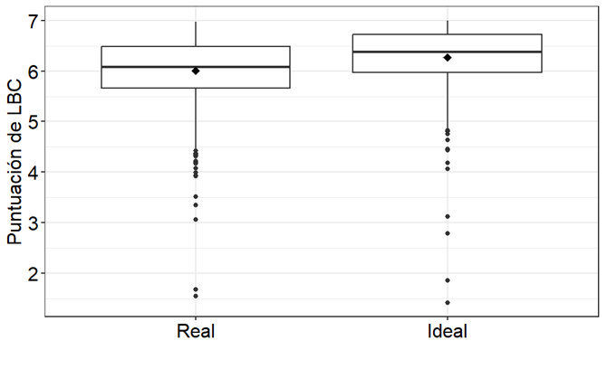
Fuente: Elaboración propia
El LBC tiende a ser idealista en cada una de las categorías de la variable sexo, ya que en ambas categorías se presenta un gap promedio negativo (ver Tabla 1). La distribución del gap para hombres y mujeres se muestra en la Figura 2(a). Aunque existen algunas puntuaciones atípicas en los dos sexos, y la variabilidad del gap es ligeramente superior en hombres que en mujeres, no existe una diferencia estadísticamente significativa entre ambos sexos (prueba de la mediana de Mood, ꭓ² = 1.75, p = 0.19). Esto indica que el LBC no se asocia con el sexo de los estudiantes.

Figura 2. Distribución del gap del LBC, por sexo, edad, semestre y área de estudio.
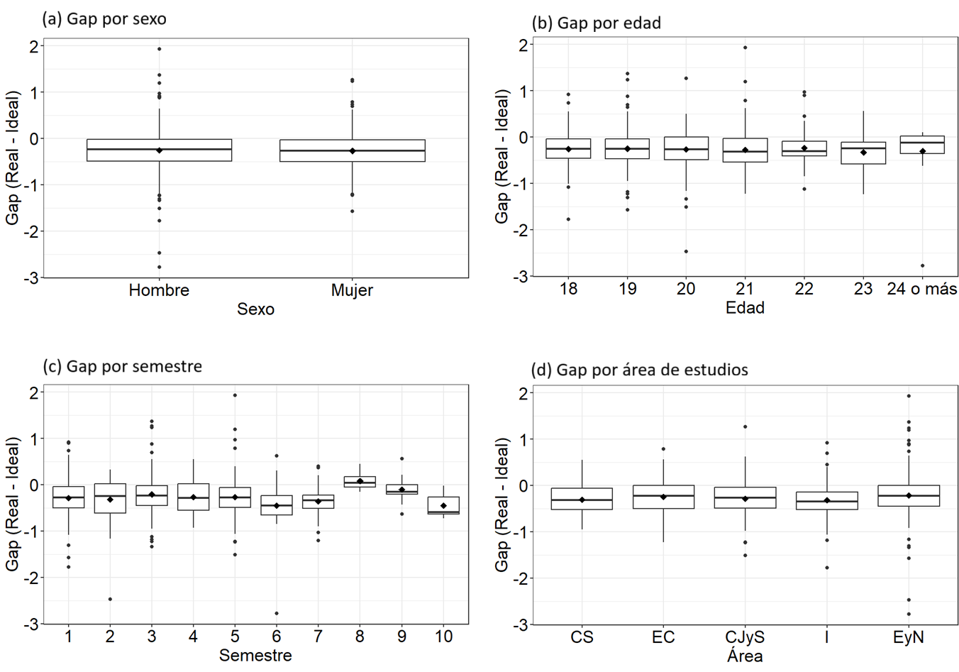
Nota: CS = Ciencias de la salud; EC = Estudios creativos; CJyS = Ciencias jurídicas y sociales; I = Ingenierías; EyN = Economía y negocios.
Fuente: Elaboración propia
Respecto al LBC por edad, en la Tabla 1 se observa que tiende a ser idealista para todos los grupos de edad, ya que en todos los casos el gap es negativo. La distribución del gap por edad se muestra en la Figura 2(b), en donde se observa que el gap es ligeramente superior para los participantes de 23 años y más. Sin embargo, no existe diferencia estadísticamente significativa en el gap para cada una de las edades de los participantes (prueba de la mediana de Mood, ꭓ² = 3.25, p = 0.78). Este resultado indica que el LBC no está condicionado a la edad.
En cuanto al gap por semestre de estudio, en la Tabla 1 se observa que es negativo en todos los semestres, lo que indica una tendencia idealista, excepto en el semestre 8, en el que es ligeramente positivo, lo que indica un LBC con una ligera tendencia a ser realista. La Figura 2(c) muestra la distribución del gap por semestre. Según la prueba de la mediana de Mood, al menos una mediana es estadísticamente diferente a las demás (ꭓ² = 27.54, p = 0.001) y de acuerdo con los resultados de la misma prueba para comparaciones múltiples, existen diferencias estadísticamente significativas en el gap de los semestres 6 y 9 (ꭓ² = 12.35, p = 0.02) y en el gap de los semestres 7 y 9 (ꭓ² = 13.55, p = 0.01).
Por área de estudio de los participantes, en la Tabla 1 se observa que el gap es negativo en todas las áreas, lo que indica que, en todos los casos, el LBC tiende a ser idealista. La Figura 2(d) muestra la distribución del gap por área. Se observa que la variabilidad del gap del área de “ciencias de la salud” es la menor, seguida del área de “estudios creativos” y del área de “ciencias jurídicas y sociales”. Por el contrario, las dos áreas con la mayor variabilidad del gap son “ingenierías” y “economía y negocios”. A pesar de que el área de economía y negocios tiene un menor gap que las demás áreas, no se encontraron diferencias en el gap del LBC entre las áreas de estudio (prueba de la mediana de Mood, ꭓ² = 6.12, p = 0.08), lo que sugiere que el LBC no está relacionado con el área de estudio.

Figura 3. Gap del liderazgo para el bien común, por dimensión.
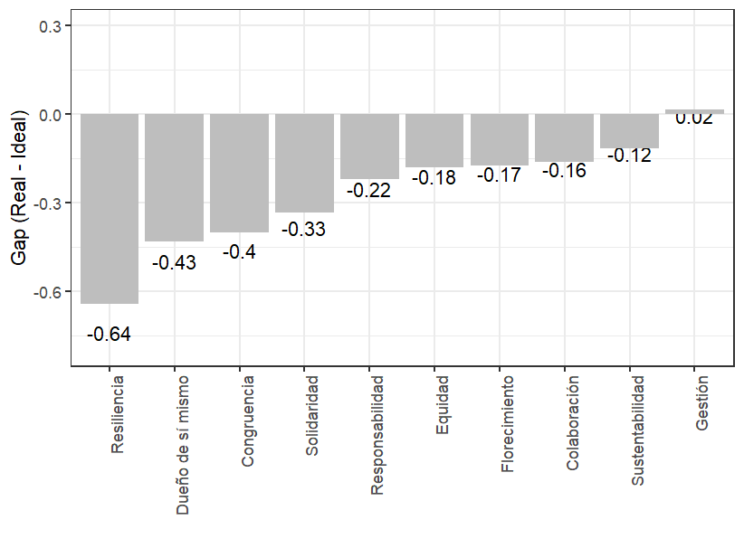

Fuente: Elaboración propia
De los resultados por dimensión (Figura 3), en nueve dimensiones se obtuvo un gap del LBC negativo, lo que indica que los participantes en todas ellas tienen una tendencia a ser idealista. De estas, las dimensiones resiliencia y sustentabilidad destacan con un mayor y menor gap negativo, respectivamente. En contraste, en la dimensión de gestión el gap está muy cercano a cero, lo que sugiere una tendencia de los participantes a ser realistas. La Figura 4 muestra la distribución del gap del LBC por dimensión, en la que se observa que el gap de la dimensión gestión es ligeramente superior al de las demás dimensiones y lo contrario ocurre con el gap de la dimensión resiliencia, en donde el gap es ligeramente menor. El gap del LBC es estadísticamente diferente para al menos una dimensión de acuerdo con la prueba de la mediana de Mood (ꭓ² = 432.23, p = 0.001). En la Figura 5 se muestran gráficamente los resultados de las comparaciones múltiples de esta prueba para la mediana del LBC. Los resultados indican que no hay diferencias estadísticamente significativas (p ≥ 0.05) en el gap del LBC entre las dimensiones unidas por una línea continua; por el contrario, las dimensiones unidas por una línea punteada muestran diferencias estadísticamente significativas (p < 0.05) en el gap del LBC. Se destaca que la mediana del gap del LBC de la dimensión de gestión es diferente al de las demás dimensiones, mientras que, por ejemplo, la de la dimensión de equidad es igual a la de las dimensiones de sustentabilidad, responsabilidad, florecimiento y colaboración.

Figura 4. Distribución del gap del liderazgo para el bien común, por dimensión.
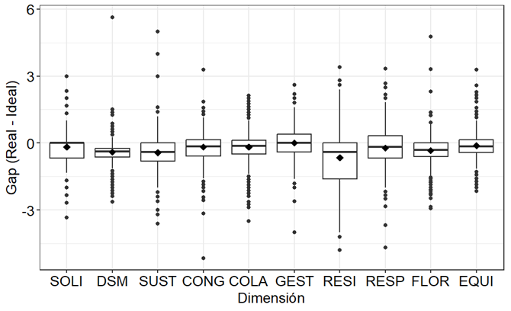
Nota: SOLI = Solidaridad; DSM = Dueño de sí mismo; SUST = Sustentabilidad; CONG = Congruencia; COLA = Colaboración; GEST = Gestión; RESI = Resiliencia; RESP = Responsabilidad; FLOR = Florecimiento; EQUI = Equidad.
Fuente: Elaboración propia.

También se realizó una comparación entre el gap del LBC entre aquellos participantes que pertenecen o no a un grupo de liderazgo, para cada una de las dimensiones que conforman la ELBC. De acuerdo con la prueba de la mediana de Mood, solo se encontraron diferencias estadísticamente significativas en el gap del LBC en las dimensiones solidaridad (ꭓ² = 7.12, p = 0.001) y florecimiento (ꭓ² = 5.80, p = 0.02). Los que pertenecen a un grupo de liderazgo tienen un menor gap en estas dos dimensiones.

Figura 5. Comparaciones múltiples del gap del LBC, por dimensión.
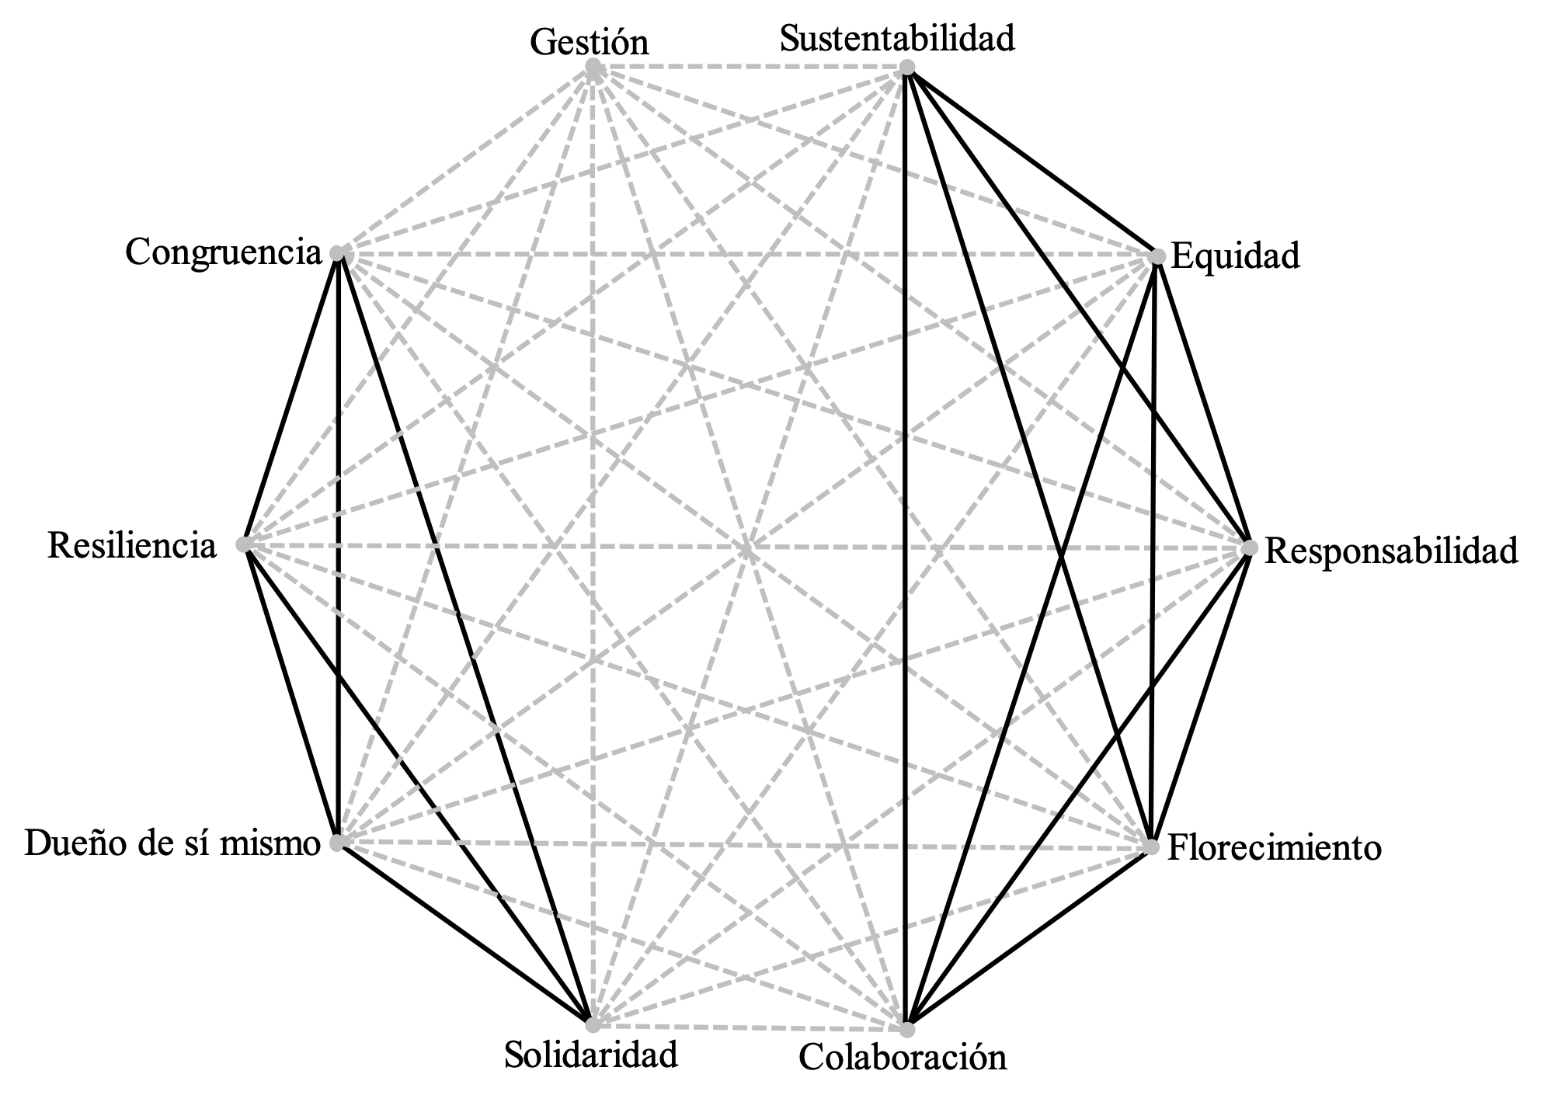
Nota: (p ≥ 0.05), (p < 0.05).
Fuente: Elaboración propia.

Discusión
Los resultados de los estudiantes de la Universidad Anáhuac Querétaro muestran una tendencia general hacia un LBC de carácter idealista, es decir, que los estudiantes reconocen la importancia teórica de las virtudes; sin embargo, la puesta en práctica de las virtudes en su vida personal, académica y profesional no se desarrollan con la misma intensidad. En cuanto a las variables de sexo y área de estudio, las cuales no muestran diferencias significativas, refuerza la idea de que el liderazgo no está condicionado solamente por cuestiones individuales o disciplinares, sino que resultan determinantes el ethos universitario y los espacios formativos.
Ahora bien, en comparación con estudios previos en otras universidades en México se asemejan, pues existe un predominio idealista en el liderazgo del bien común (Tabla 2). Sin embargo, existe una diferencia entre este estudio y los reportados por Montaudon-Tomas et al. (2021) en donde analizan el LBC en estudiantes de la escuela de negocios en la Universidad Popular Autónoma del Estado de Puebla (UPAEP) y los reportados por Gutiérrez-González et al. (2023), en donde reportan el LBC en estudiantes de la Universidad Tecnológica de Querétaro, pues en ellos la dimensión de justicia tiende a ser realista y, para los estudiantes de la Universidad Anáhuac Querétaro, la dimensión de gestión tiende a ser realista. La dimensión de gestión indica que los estudiantes realizan acciones alineadas a lo ideal; esto sugiere que existen relaciones positivas entre los estudiantes y la universidad (Scalzo & Akrivou, 2020; Potts, 2020; Hengda & McCann, 2022).

Tabla 2. Comparación liderazgo para el bien común con otras universidades.
Dimensión | Anáhuac Querétaro | UPAEP | UTEQ
Solidaridad | -0.33 | -0.63 | -0.30
Dueño de sí mismo | -0.43 | -0.34 | -0.28
Sustentabilidad | -0.12 | -0.22 | -0.16
Congruencia | -0.40 | -0.20 | -0.09
Colaboración | -0.16 | -0.23 | -0.25
Gestión | 0.02 | -0.10 | -0.02
Resiliencia | -0.64 | -0.77 | -0.02
Responsabilidad | -0.22 | -0.30 | -0.20
Florecimiento | -0.17 | -0.20 | -0.07
Equidad | -0.18 | NA | NA
Justicia | NA | 0.26 | 0.30
Lógica del don | NA | -0.43 | -0.38
Global | -0.26 | -0.35 | -0.17
Nota: Elaborada con base en Montaudon-Tomas et al. (2021) y Gutiérrez-González et al. (2023). NA = No aplica, ya que esa dimensión no era parte de la escala de liderazgo utilizada.
Ahora bien, a diferencia de los demás estudiantes, aquellos que se encuentran en algún programa extracurricular como los programas de liderazgo y excelencia de la Universidad Anáhuac (PLEAS) muestran mayor desarrollo de la solidaridad y el florecimiento, aunque su brecha sigue siendo de carácter idealista. Esto se encuentra relacionada con las investigaciones sobre liderazgo, pues la solidaridad y el florecimiento son habilidades que se buscan formar, pues el liderazgo tiene como fundamento la otredad y, con ello, que las personas cooperen y se apoyen mutuamente, gracias a este tipo de acciones conduce a las personas y a las comunidades hacia el florecimiento, porque tienen el objetivo común de que todas las personas tengan acceso a los bienes comunes y con ello una vida digna y plena (Kim & Holyoke, 2022; Clark, 2014; Frémeaux et al., 2023; Martínez de Soria y Naval, 2023)
Por su parte, la dimensión de la resiliencia presenta la brecha más amplia. Esto significa que los estudiantes consideran que la resiliencia es muy importante, pero que encuentran dificultades en realizar acciones concretas para llevar a cabo esta virtud. Como se observa en Brooks (2025), la resiliencia requiere procesos de formación en la vida universitaria para enfrentar adversidades; en efecto, en la vida universitaria se encuentran muchos retos y adversidades a superar y que forman para la vida personal y comunitaria, por ejemplo, los estudiantes universitarios están en un constante estrés para obtener un buen o excelente desempeño académico, lo que en ocasiones conduce al agotamiento académico y sin la virtud de la resiliencia, a los estudiantes presentan mayores dificultades para tener motivaciones, satisfacciones y bienestar en general (Wang et al., 2022).
Algunas limitaciones de este estudio son, en primera instancia, que se aplicó a una universidad privada; segunda, y no menos importante, los instrumentos de autopercepción introducen sesgos de bondad moral, deseabilidad social y de exceso de confianza (Montaudon-Tomas et al., 2021). Por ello, futuras investigaciones pueden complementar el enfoque con uno cualitativo que permitan comprender cómo los estudiantes interpretan y viven el liderazgo para alcanzar el bien común.

Conclusión
La formación de estudiantes en habilidades para desempeñar un buen liderazgo ha sido un elemento formativo clave en las universidades a nivel mundial. En este estudio se presentan el fundamento y las características del LBC y se contrasta con el modelo de LAP con el objetivo de analizar el grado en que los estudiantes de la Universidad Anáhuac Querétaro desarrollan capacidades de liderazgo orientadas al bien común, identificando las brechas entre sus ideales y sus prácticas. Los resultados confirman la hipótesis planteada; esto es, los estudiantes evidencian una tendencia predominantemente idealista (gap global de -0.26), con brechas significativas entre las dimensiones, donde la resiliencia presenta la mayor brecha, mientras que la gestión es la única con tendencia realista. Asimismo, se confirma que no existen diferencias estadísticamente significativas por sexo, edad o área de estudio, lo que sugiere que el ethos universitario tiene mayor influencia que las variables sociodemográficas en la formación del liderazgo.
Los hallazgos que aquí se presentan sugieren que el LAP contribuye al desarrollo de los estudiantes en la dimensión de gestión, al mostrar mayor eficacia, particularmente en competencias organizacionales; sin embargo, este tipo de liderazgo requiere una revisión profunda, por un lado, en el aspecto teórico y, por otro lado, en la forma de integrar de manera más efectiva estrategias formativas que impulsen la práctica de las demás virtudes para alcanzar el bien común. De esta manera, este estudio contribuye al debate académico internacional sobre el liderazgo universitario, mostrando que la formación de virtudes depende del ethos universitario y no de variables sociodemográficas o disciplinares.
Entre los obstáculos encontrados en esta investigación destaca que la muestra se concentra en una sola universidad privada, lo que limita la generalización de los resultados al contexto de las IES mexicanas en su conjunto. Asimismo, la distribución desigual por semestre —con una baja representación de estudiantes de semestres avanzados (octavo a décimo)— restringe la posibilidad de analizar con mayor profundidad la evolución del liderazgo a lo largo de la trayectoria universitaria. Adicionalmente, los instrumentos de autopercepción introducen sesgos de deseabilidad social y de exceso de confianza que deben considerarse al interpretar los resultados. Entre los aspectos positivos de la participación de los sujetos, se destaca la alta tasa de respuesta y la consistencia de los resultados en las diez dimensiones evaluadas, lo cual refleja un compromiso de los estudiantes con el ejercicio de autoevaluación. Como aspecto negativo, la tendencia idealista generalizada podría indicar que los estudiantes responden en función de lo socialmente deseable que desde su práctica cotidiana, lo que refuerza la necesidad de complementar este tipo de estudios con enfoques cualitativos.

Futuras líneas de investigación
Por último, futuras investigaciones pueden ir en cuatro direcciones: 1) complementar este estudio con un enfoque cualitativo (que incluya, por ejemplo: entrevistas o grupos focales) que recupere información de estudiantes sobre cómo interpretan y viven el LBC, para fortalecer la validez de los hallazgos mediante triangulación metodológica. 2) Ampliar este estudio con diseños longitudinales e interuniversitarios dentro de la RIU; también en universidades públicas regionales fuera de esta red, con el fin de ampliar la representatividad del estudio y contrastar los resultados con contextos institucionales distintos. 3) Extender este estudio a los profesores y personal administrativo que trabajan en estas universidades, pues al formar parte de estas universidades comparten la misión y visión, lo cual implica también que desempeñan roles de liderazgo de acción positiva; 4) un estudio comparativo teórico entre el liderazgo de acción positiva y el liderazgo para el bien común para subsanar errores, deficiencias y discrepancias que se encuentran en el LAP para que se fortalezca el cumplimiento de la misión de la Universidad Anáhuac y, de este modo, se materialice de manera efectiva el bien común en la formación universitaria.

Referencias
Argandona, A. (2015). Humility in management. Journal of Business Ethics, 132(1), 63-71. https://doi.org/10.1007/s10551-014-2311-8
Artiles, R. J., Rodríguez, P. J., y Santana, S. A. (2014). Formación del gestor universitario en algunos países latinoamericanos. Cuadernos de Investigación Educativa, 5(20), 47-57.
Arjoon, S., Turriago-Hoyos, A., & Thoene, U. (2018). Virtuousness and the common good as a conceptual framework for harmonizing the goals of the individual, organizations, and the economy. Journal of Business Ethics, 147(1), 143–163. https://doi.org/10.1007/s10551-015-2969-6
Ávila-Valdez, J. L. y Gutiérrez-González, M. A. (2025). Liderazgo para el bien común: la adaptación de una escala y su validación. Revista Perspectivas, 56, 129-166. https://doi.org/10.35319/perspectivas.202556290
Bernacchio, C. (2023). Self-authorship through mutual benefit: Toward a liberal theory of the virtues in business. Business Ethics Quarterly, 34(4), 540-569. https://doi.org/10.1017/beq.2023.20
Brooks, E. (2025). Revaluing resilience: A virtue-ethical approach. In E. Cohen de Lara & T. Leesen (Eds.), Rethinking Resilience in Character Education: Insights from Literature and Philosophy (pp. 19-37). Taylor & Francis.
Chrislip, D., & O’Malley, E. (2013). For the common good: Redefining civic leadership. KLC Press.
Clark, M. J. (2014). Anatomy of a social virtue: Solidarity and corresponding vices. Political Theology, 15(1), 26-39. https://doi.org/10.1179/1462317X13Z.00000000060
Clayton, S. (2021). Virtue and sustainable behavior: A psychological perspective. In J. Kawall (Ed.), The Virtues of Sustainability (pp. 3-26). Oxford University Press.
Crosby, B., & Bryson, J. (2005). Leadership for the common good: Tackling public problems in a shared-power world. John Wiley & Sons.
Dobel, P. (2015). What athletic achievement can teach about ethics. Public Integrity, 17(4), 319-330. https://doi.org/10.1080/10999922.2015.1060560
Drakard, M. (2010). Media language: Serving the common good. In G. Francsechi & C. Mwita (Eds.), Media and the Common Good: Perspectives on media, democracy and responsibility (pp. 151-160). African Books Collective.
Francisco. (2015). Laudato Si’. Editrice Vaticana.
Frémeaux, S., Grevin, A., & Sferrazzo, R. (2023). Developing a culture of solidarity through a three-step virtuous process: Lessons from common good-oriented organizations. Journal of Business Ethics, 188(1), 89-105. https://doi.org/10.1007/s10551-022-05314-8
Frisk, S., Apelgren, B.-M., & Sandoff, M. (2021). Leadership for teaching and learning: Exploring a department-level educational leadership role at a Swedish comprehensive university. Educational Management Administration & Leadership, 51(6), 1461–1477. https://doi.org/10.1177/17411432211051882
Gahl, R. A. (2022). The challenge of self-mastery in the future of work. Business and Professional Ethics Journal, 41(3), 367-383. https://doi.org/10.5840/bpej2022129124
García-Arce, J. G., Pérez-Ramírez, C. A. y Gutiérrez-Barba, B. E. (2021). Objetivos de desarrollo sustentable y funciones sustantivas en las instituciones de educación superior. Revista Actualidades Investigativas en Educación, 21(3), 1-34. https://doi.org/10.15517/aie.v21i3.48160
Golob, T. (2020). Internal dialogue, reflexivity, and responsible behavior of the young. Phainomena, 29(114-115), 193-222. https://doi.org/10.32022/PHI29.2020.114-115.9
Gómez-Álvarez, R., & Morales-Sánchez, R. (2021). How does collaborative economy contribute to common good? Business Ethics, the Environment and Responsibility, 32(2), 68-83. https://doi.org/10.1111/beer.12348
Gutiérrez-González, M. A. (2021). El bien común desde las causas aristotélicas. Metafísica y persona, 25, 117-145. https://doi.org/10.24310/Metyper.2021.vi25.11674
Gutiérrez-González, M. A. (2024). La política en Santo Tomás de Aquino y Joseph Ratzinger. Tirant lo Blanch.
Gutiérrez-González, M. A., Mejía-Toiber, J., & Montaudon-Tomas, C. M. (2023). Leadership for the common good: Students’ self-assessment in a mexican university. Social Sciences & Humanities Open, 8(1), 100602. https://doi.org/10.1016/j.ssaho.2023.100602
Harris, H. (2007). Traditional virtues and contemporary management. Philosophy of Management, 6(2), 61–76. https://doi.org/10.5840/pom20086235
Hein, R. B. (2011). Complementing (personal) sustainability: Toward a contemporary virtue ethics approach to frugality. Annali di Studi Religiosi, 12, 47-61.
Hengda, Y., & McCann, D. P. (2022). The ideal of junzi leadership and education for the common good. In S. Rothlin, D. McCann, & M. Thompson (Eds.), Dialogue with China: Opportunities and risks (pp. 79–88). World Scientific.
Jordan, K., & Kristjánsson, K. (2017). Sustainability, virtue ethics, and the virtue of harmony with nature. Environmental Education Research, 23(9), 1205-1229. https://doi.org/10.1080/13504622.2016.1157681
Kalkbrenner, M. T. (2024). Choosing between Cronbach’s coefficient alpha, McDonald’s Coefficient Omega, and Coefficient H: Confidence Intervals and the Advantages and Drawbacks of Interpretive Guidelines. Measurement and Evaluation in Counseling and Development, 57(2), 93–105. https://doi.org/10.1080/07481756.2023.228363
Kim, J. & Holyoke, L. (2022). The contribution of collegiate activity experiences on student leadership development. Journal of Higher Education Policy and Leadership Studies, 3(4), 66-81. https://doi.org/10.52547/johepal.3.4.66
Kim, J. H., Hawley, C. E., Gonzalez, R., Vo, A. K., Barbir, L. A., McMahon, B. T., Lee, D.-H., Lee, J. H., & Lee, Y. W. (2017). Resilience from a virtue perspective. Rehabilitation Counseling Bulletin, 61(4), 195-204. https://doi.org/10.1177/0034355217714995
López-González, J., Picazo-Villaseñor, N., y Martínez, E. A. (Eds.). (2023). Liderazgo de acción positiva. Octaedro.
López-González, J., Virués-Macías, R., Escobar-Villanueva, S., Acebedo-Juárez, S. y Arboleda-Avendaño, D. (Eds.). (2025). Educación en liderazgo: fundamentos y aplicaciones. Octaedro.
Malcón-Cervera, C., Montaudon-Tomas, C. M., Pinto-López, I. N., & Gutiérrez-González, M. A. (2021). Design and validation of a scale to evaluate common good leadership. Ethics, Economics, and Common Goods, 18(2), 80-109. https://journal.upaep.mx/index.php/EthicsEconomicsandCommonGoods/article/view/20
Martínez de Soria, A. B., y Naval, C. (2023). El florecimiento como fin de la educación del carácter. Revista Española de Pedagogía, 81(284), 17-32. https://doi.org/10.22550/REP81-1-2023-01
Mina-Hernández, A. M. (2025). Autonomía, gobernanza y liderazgo en las universidades. Universos jurídicos. Revista de derecho público y diálogo multidisciplinar, 11(24), 41-58. https://doi.org/10.25009/uj.v21i21.2736
Montaudon-Tomas, C., Pinto-López, I. N., Gutiérrez-González, M. A., & Amsler, A. (2021). Common good leadership in business school students at a private university in Puebla, Mexico. Ethics, Economics and Common Good, 18(2), 129-168. https://journal.upaep.mx/index.php/EthicsEconomicsandCommonGoods/article/view/22
Nebel, M. (2018). Operacionalizar el bien común. Teoría, vocabulario y medición. Metafísica y persona, 20, 117-145. https://doi.org/10.24310/Metyper.2018.v0i20.4830
Nebel, M., Garza-Vázquez, O., & Sedmak, C. (Eds.). (2022). A common good approach to development. Cambridge Open Books.
Oliver, A. L., Montgomery, K., & Barda, S. (2020). The multi-level process of trust and learning in university–industry innovation collaborations. Journal of Technology Transfer, 45(3), 758–779. https://doi.org/10.1007/s10961-019-09721-4
Parasuraman, A., Berry, L. L., & Zeithaml, V. A. (1991). Perceived service quality as a customer-based performance measure: An empirical examination of organizational barriers using an extended service quality model. Human Resource Management, 30(3), 335-364. https://doi.org/10.1002/hrm.3930300304
Potts, G. (2020). The calling of the virtuous manager: Politics shepherded by practical wisdom. Business Ethics: A European Review, 29(S1), 6–16. https://doi.org/10.1111/beer.12300
Rushton, C. H. (2017). Cultivating moral resilience. American Journal of Nursing, 117(2), S11-S15. https://doi.org/10.1097/01.NAJ.0000512205.93596.00
Sala Defilippis, T. M. L., Curtis, K., & Gallagher, A. (2019). Conceptualising moral resilience for nursing practice. Nursing Inquiry, 26(3), e12291. https://doi.org/10.1111/nin.12291
Salendab, F. A. (2025). Leadership in higher education. In M. Kayyali (Ed.), Building organizational capacity and strategic management in academia (pp. 321-352). IGI Global Scientific Publishing. https://doi.org/10.4018/979-8-3693-6967-8.ch012
Scalzo, G., & Akrivou, K. (2020). Virtues, the common good, and business legitimacy. In J. D. Rendtorff (Ed.), Handbook of Business Legitimacy. Springer. https://doi.org/10.1007/978-3-030-14622-1_96
Scandroglio, T. (2013). Il bene comune come limite all'azione del sovrano nella prospettiva tomista. Rivista di Filosofia Neo-Scolastica, (1), 41-71.
Shi, Z. & Shang, H. (2020). A review on quality of service and SERVQUAL model. In F. H. Nah & K. Siau (Eds.), HCI in Business, Government and Organizations. Lecture Notes in Computer Science, 12204. https://doi.org/10.1007/978-3-030-50341-3_15
Sison, A. J. G., & Fontrodona, J. (2013). Participating in the Common Good of the Firm. Journal of Business Ethics, 113(4), 611–625. https://doi.org/10.1007/s10551-013-1684-4
Skalicky, J., Warr Pedersen, K., van der Meer, J., Fuglsang, S., Dawson, P., & Stewart, S. (2018). A framework for developing and supporting student leadership in higher education. Studies in Higher Education, 45(1), 100–116. https://doi.org/10.1080/03075079.2018.1522624
Sweet, K. (2023). How to Collaborate Well. Pacific Philosophical Quarterly, 104(2), 252-273. https://doi.org/10.1111/papq.12433
Tavanti, M., & Wilp, E. A. (2021). Common good mindset: The public dimensions of sustainability. In A. A. Ritz & I. Romanoczy (Eds.), Sustainability Mindset and Transformative Leadership. Sustainable Development Goals Series (241-265). Palgrave Macmillan. https://doi.org/10.1007/978-3-030-76069-4_12
Tomlinson, E. C., Lewicki, R. J., & Ash, S. R. (2014). Disentangling the moral integrity construct: Values congruence as a moderator of the behavioral integrity–citizenship relationship. Group and Organization Management, 39(6), 720-743. https://doi.org/10.1177/1059601114551023
Torka, N. (2018). Honesty and genuine happiness: Or why soft healers make stinking wounds (Dutch proverb). British Journal of Guidance and Counseling, 47(2), 200-209. https://doi.org/10.1080/03069885.2018.1453600
Universidad Anáhuac Querétaro. (s.f.). Programas de Liderazgo y Excelencia Anáhuac (PLEAS). https://www.anahuac.mx/queretaro/pleas
Wang, Q., Sun, W., & Wu, H. (2022). Associations between academic burnout, resilience and life satisfaction among medical students: a three-wave longitudinal study. BMC Medical Education, 22, 248. https://doi.org/10.1186/s12909-022-03326-6

Rol de Contribución | Autor (es)
Conceptualización | Manuel Alejandro Gutiérrez González
Metodología | José Luis Ávila Valdez
Software | José Luis Ávila Valdez
Validación | José Luis Ávila Valdez
Análisis Formal | José Luis Ávila Valdez
Investigación | Manuel Alejandro Gutiérrez González
Recursos | José Luis Ávila Valdez
Curación de datos | Manuel Alejandro Gutiérrez González
Escritura - Preparación del borrador original | Manuel Alejandro Gutiérrez González
Escritura - Revisión y edición | Manuel Alejandro Gutiérrez González
Visualización | José Luis Ávila Valdez
Supervisión | Manuel Alejandro Gutiérrez González
Administración de Proyectos | Manuel Alejandro Gutiérrez González
Adquisición de fondos | N/A.

Anexo A. Escala de liderazgo para el bien común.
 | Ideal | Real
Solidaridad
1. | Reconozco las participaciones de los demás y valoro las habilidades de otros. | He generado discusiones constructivas valorando los conocimientos de otros
2. | Respeto la dignidad de los demás y mi propia dignidad. | Cuando he observado que alguien humilla a otra persona, he intervenido para que la humillación se detenga.
3. | Considero las capacidades y los méritos de los otros. | Las personas se sienten tomadas en cuenta por mí en algún trabajo que realicemos en conjunto.
4. | Valoro a los demás. | Conozco los nombres y apellidos de las personas con quienes trabajo en equipo.
5. | Soy una persona de palabra. | Las personas confían en mí porque siempre cumplo mi palabra y soy fiel a mis promesas y sueños.
6. | Motivo a otros cuando están desanimados. | He apoyado a mis compañeros cuando han tenido dificultades, animándolos a seguir adelante.
7. | Tengo arrojo; doy la cara y no muestro cobardía. | Cuando hay un problema lo enfrento y asumo las consecuencias.
8. | Me gusta apoyar a los demás. | Participo en algún grupo o dirijo algún grupo que se avoque a responder o resolver alguna problemática de mi comunidad.
9. | Soy una persona servicial. | Siempre que puedo, realizo actos en servicio de otros.
10. | Siempre estoy dispuesto a ayudar. | He ayudado a otros aun cuando no me han pedido ayuda.
11. | Soy una persona amable y agradable. | Las personas se acercan a mí porque tengo un trato amable.
12. | Soy una persona compartida. | Cuando me he encontrado con alguna persona que no tiene recursos, alimentos o conocimientos, he compartido lo que yo tengo.
13. | Me preocupa el bienestar de los demás. | Me he dado cuenta cuando alguna persona no está bien y le he preguntado si puedo apoyarlo en algo
Dueño de sí mismo
14. | Soy una persona confiable. | Las personas consideran que soy capaz de dirigir a otras personas y que juntos lograremos el objetivo propuesto.
15. | Soy una persona transparente y clara. | Nunca miento ni oculto información a mis padres o mis compañeros.
16. | Soy una persona íntegra. | Nunca he cometido actos deshonestos contra mi persona o algún tercero.
17. | Soy fiel a mis convicciones y a las personas que me rodean. | Las personas valoran mi amistad porque saben que soy leal.
18. | Puedo admitir cuando cometo errores. | Cuando he cometido un error he sido capaz de aceptarlo y asumir mi responsabilidad.
Sustentabilidad
19. | Me preocupa el bienestar de los menos privilegiados. | He hecho donativos en dinero, especie o tiempo para causas nobles.
20. | Me interesa la cultura de mi región y mi país. | Las personas se acercan a mí porque consideran que tengo una amplia cultura general.
21. | Mi formación me permitirá ayudar a otros en el futuro. | Estoy estudiando para ayudar/aportar algo a mi comunidad/país.
22. | Me preocupo por el medio ambiente. | No tiro basura en la calle y cuando he visto basura tirada en el piso la he recogido y tirado en el bote.
23. | Contribuyo a la sustentabilidad de mi entorno. | Practico reciclaje, recuperación o reutilización de algunos productos.
24. | Promuevo la diversidad y la equidad de género. | Me molesta cuando se cometen actos de discriminación.
25. | Participo en actividades de beneficio social. | He desarrollado o participado en proyectos de impacto social.
Congruencia
26. | Valoro las relaciones que tengo. | Invierto tiempo para mantener y mejorar mis relaciones con familiares, amigos y conocidos.
27. | Me considero una persona decente. | Me molesta cuando otros realizan actos inmorales.
28. | Tengo un humor positivo. | Contagio mi alegría a otros.
29. | Soy una persona auténtica. | Nunca he tratado de aparentar lo que no soy.
30. | Estoy disponible para el otro. | Estoy siempre disponible para ayudar a otros sin importar el momento o situación.
31. | Mis actos son el reflejo de mis valores. | Cuando he tenido que tomar una decisión, uso los valores que aprendí en mi hogar y durante mi educación como mi guía.
32. | Amo a mi prójimo. | He realizado actos de compasión y caridad hacia otros.
33. | Tengo un gran potencial. | Considero que tengo la capacidad para lograr grandes cosas.
Colaboración
34. | Considero que juntos alcanzamos mejores resultados. | Participo activamente en la resolución de retos compartidos.
35. | Puedo trabajar con otros de manera colaborativa. | Cuando he trabajado en equipo he buscado que todos aportemos y lleguemos a decisiones consensuadas.
36. | Puedo recibir con agrado las sugerencias y comentarios de otras personas. | He sabido aceptar críticas constructivas.
Gestión
37. | Tengo la capacidad para conducir los esfuerzos de otros. | Cuando he trabajado en equipo he sido el líder que organiza a los demás para obtener mejores resultados.
38. | Tengo la capacidad para guiar las acciones colectivas. | Siento que los demás me ven como un líder.
39. | Puedo conectar fácilmente con otros. | Me integro y puedo interactuar con los demás fácilmente.
40. | Puedo delegar las responsabilidades a los otros. | Cuando he trabajado en equipo he compartido el liderazgo con los otros participantes.
41. | Puedo planear actividades para dirigir a otros hacia un fin común. | Cuando he tenido que trabajar en equipo he podido organizarme con los demás de forma adecuada para cumplir con los objetivos en tiempo y forma.
Resiliencia
42. | Tengo una alta tolerancia al fracaso o cuando las cosas no salen como esperaba. | Cuando las cosas no han salido como esperaba me he dado por vencido.
43. | Soy paciente cuando estoy con otras personas. | Me desespero cuando otros se equivocan o cuando se tardan en resolver algo.
44. | Puedo salirme de mi zona de confort para ayudar a otros. | He puesto el bien de otros por encima de mis propios intereses o mi comodidad.
45. | Tengo la capacidad de cambiar. | He aceptado cambios difíciles en mi vida sin resistirme ni enojarme.
46. | Busco lo que es lo mejor para mi comunidad. | Siempre obedezco las normas y reglas para la convivencia social.
Responsabilidad
47. | Soy un consumidor responsable. | Compro ciertos productos por razones éticas o ecológicas, aunque estos sean más caros.
48. | Soy una persona constante. | No tengo proyectos que haya dejado a medias o sin terminar.
49. | Tengo un pensamiento crítico y estratégico. | Los demás reconocen que mis argumentos son sólidos y bien fundamentados.
50. | No soy una persona rencorosa. | Cuando alguien hace algo que me lastima, lo perdono con facilidad.
51. | Soy una persona disciplinada. | Siempre realizo las actividades asignadas en el tiempo propuesto y no dejo nada para después.
52. | Soy una persona discreta. | Cuando me han confiado un secreto he asumido la responsabilidad de no comentarlo con nadie.
Florecimiento
53. | Me considero una persona prudente. | Aunque esté enojado no exploto ni dejo que mis emociones me controlen.
54. | Reconozco mis propias capacidades y vulnerabilidades y las de los otros. | Nunca presumo de los logros que he alcanzado y me molestan las personas que continuamente lo hacen.
55. | Por lo general, tengo una actitud positiva. | Cuando he tenido problemas siempre he tratado de ver el lado bueno de las cosas.
56. | Soy empático. | Cuando alguien ha tenido un problema me he puesto en sus zapatos para ver la situación desde su perspectiva.
57. | Me considero autónomo/independiente. | Cuando he trabajado en equipo no necesito que supervisen mi trabajo, puedo hacerlo de manera independiente.
58. | Puedo comunicar adecuadamente mis ideas. | Cuando hablo, motivo a otros a la acción.
59. | Me considero una persona proactiva. | Cuando me han presentado desafíos difíciles me involucro de manera activa para resolverlos.
60. | Los retos y problemas no me detienen. | Cada vez que me he enfrentado a un reto he encontrado la forma de superarlo.
Equidad
61. | Tengo una reputación intachable. | Soy un ejemplo porque no hay alguna cosa que me puedan señalar de mala conducta o falta de ética.
62. | Soy una persona imparcial. | Otros pueden dar su opinión sin temor a que yo u otros se burlen de su postura.
63. | Considero que el plagio se debe evitar. | Cuando he tomado las ideas de otros les he dado el crédito necesario.
64. | Pienso que es malo hablar de otras personas a sus espaldas. | Trato siempre de proteger el buen nombre o la buena fama de las personas (dignidad).
65. | No es aceptable insultar a otras personas, aun cuando creo que se lo merecen. | Aun cuando me hacen enojar, nunca insulto a otros.
66. | Todas las personas tienen el derecho a que se les trate con el mismo respeto independientemente de sus ideas. | Siempre me refiero a las personas con respeto independientemente de que no esté de acuerdo con ellos o con sus ideas.
67. | Estoy en contra de actos humillantes hacia otras personas. | Cuando he visto que una persona es víctima de bullying, detengo el bullying.
Fuente: De “Liderazgo para el bien común: la adaptación de una escala y su validación”, por Ávila-Valdez y Gutiérrez-González (2025).

En esta virtud, queda asumida la lógica del don la cual contrasta algunas actitudes egoístas que se han generado en los últimos tiempos; en efecto, la lógica del don tiene como eje fundamental la gratitud trascendiendo así la lógica meritocrática (Gutiérrez-González et al., 2023).

